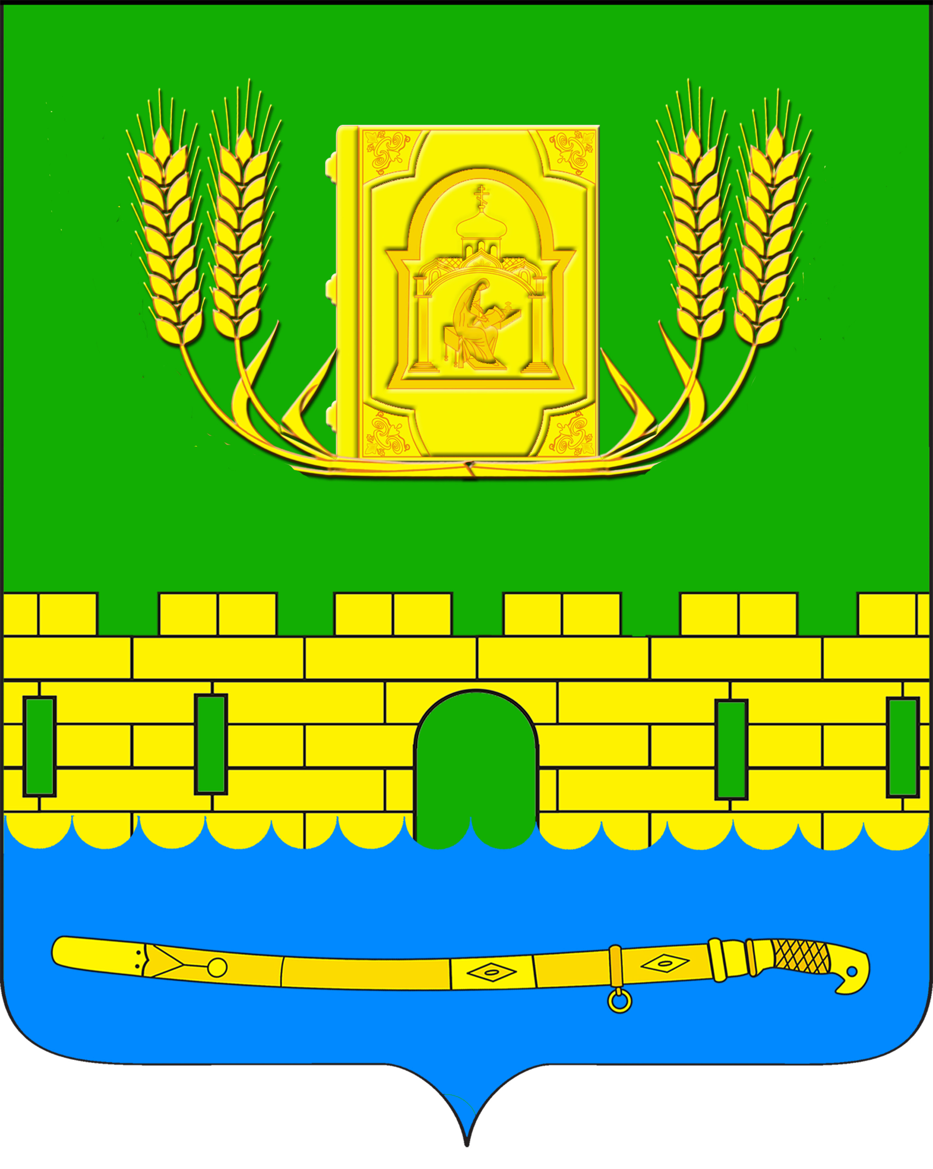
АДМИНИСТРАЦИЯ ПЕТРОПАВЛОВСКОГО СЕЛЬСКОГО ПОСЕЛЕНИЯ
КУРГАНИНСКОГО РАЙОНА

ПОСТАНОВЛЕНИЕ

от 26.11.2018 № 180
станица Петропавловская

О назначении публичных слушаний по рассмотрению
проекта внесения изменений в Генеральный план
Петропавловского сельского поселения
Курганинского района

На основании постановления администрации Петропавловского сельского поселения от 07.08.2018 года № 98 «О внесении изменений в Генеральный план Петропавловского сельского поселения Курганинского района», руководствуясь статьей 28 Градостроительного кодекса Российской Федерации, статьей 15 Федерального закона от 6 октября 2003 года № 131-ФЗ «Об общих принципах организации местного самоуправления в Российской Федерации» п о с т а н о в л я ю:
1. Назначить на 23 января 2019 года проведение публичных слушаний по рассмотрению проекта внесения изменений в Генеральный план Петропавловского сельского поселения Курганинского района.
2. Определить место проведения публичных слушаний: – станица Петропавловская, улица Ким, 49 (зал заседаний администрации Петропавловского сельского поселения) в 13-30 часов; в поселке Северный – здание сельского клуба, улица Победы,13 в 11-00 часов; в поселке Первомайский – здание сельского клуба, улица Школьная, 5 в 10-00 часов.
3. Обнародовать проект внесения изменений в Генеральный план Петропавловского сельского поселения Курганинского района путем вывешивания текстовой и графической частей вышеуказанного проекта в здании администрации Петропавловского сельского поселения и в зданиях домов культур поселков Северный и Первомайский.
4. Предложения граждан по рассмотрению проекта внесения изменений в Генеральный план Петропавловского сельского поселения Курганинского района будут приниматься комиссией по землепользованию и застройке Петропавловского сельского поселения в срок с 27 октября 2018 года до 21 января 2019 года с 08.00 до 16.00 часов, перерыв 12.00 до 13.00 часов, ежедневно, кроме субботы и воскресенья по адресу – станица Петропавловская, улица Ким, 49 (здание администрации Петропавловского сельского поселения).
5. Опубликовать настоящее постановление в средствах массовой информации – газете «Курганинские известия», разместить на официальном сайте администрации Петропавловского сельского поселения в информационно-телекоммуникационной сети «Интернет» в установленный срок.
6. Контроль за выполнением настоящего постановления возложить на заместителя главы Петропавловского сельского поселения (председателя комиссии по землепользованию и застройки Петропавловского сельского поселения) С.В. Ковалевскую.
7. Постановление вступает в силу со дня его опубликования.

Глава Петропавловского
сельского поселения
Курганинского района С.М. Аникин

